개발 1팀 FINAL PROJECT
사뿐사뿐
( 위치기반 보행자 사고 위험지역 알림 서비스 )
기획, 분석, 설계 보고서

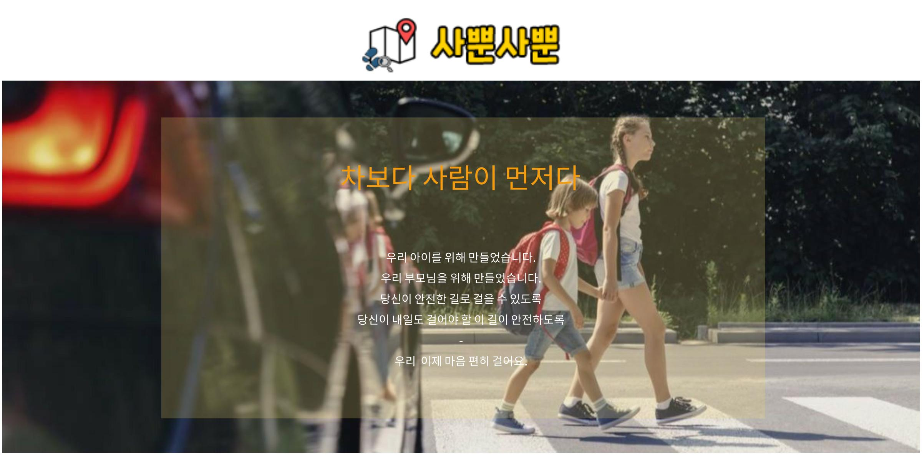

작성자 : 1팀 백승훈, 김민영
승인자 : 1팀장 백승훈
1. FINAL PROJECT
- 서비스명 : 사뿐사뿐
- 위치기반 보행자 사고 위험지역 알림 서비스

2. 기획의도(Intention of the plan)

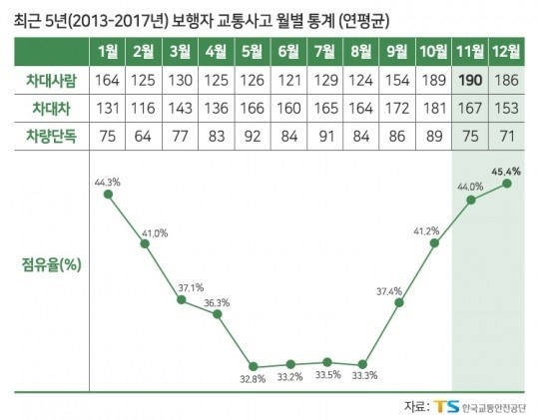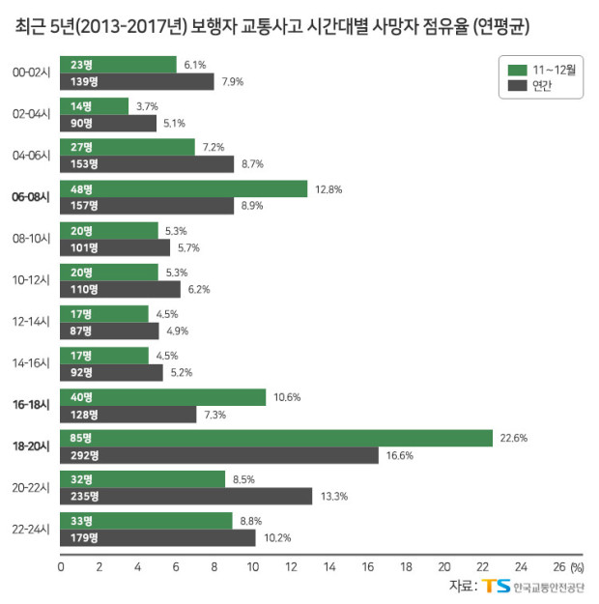

현재 보행자를 위한 사고 위험 지역 알림서비스는 없다. 차량 운전자들만 이용할 수 있는 차량 중심의 네비게이션만 이용되고 있는 현실이다. 국민의 교통안전 및 사고 예방 활동에 도움이 되고자 경찰에 접수된 교통사고 정보와 교통약자 및 사고 특성별 사고 다발지역 정보, 과거 발생한 교통사고와 기상/돌발 등의 데이터와 융복합 분석하여 산출된 정보를 바탕으로 사망사고 빈발 지역 통과시 보행자에게 자동 알림 서비스를 제공하고자 한다.

3. 데이터베이스 분석 및 설계 목표
보행자 사고 위험지역 알림에 대한 정보를 제공해 주는 웹/앱 구축에 필요한 데이터베이스구축을 위한 분석 및 설계를 목표로 함.

4. 요구 사항 분석

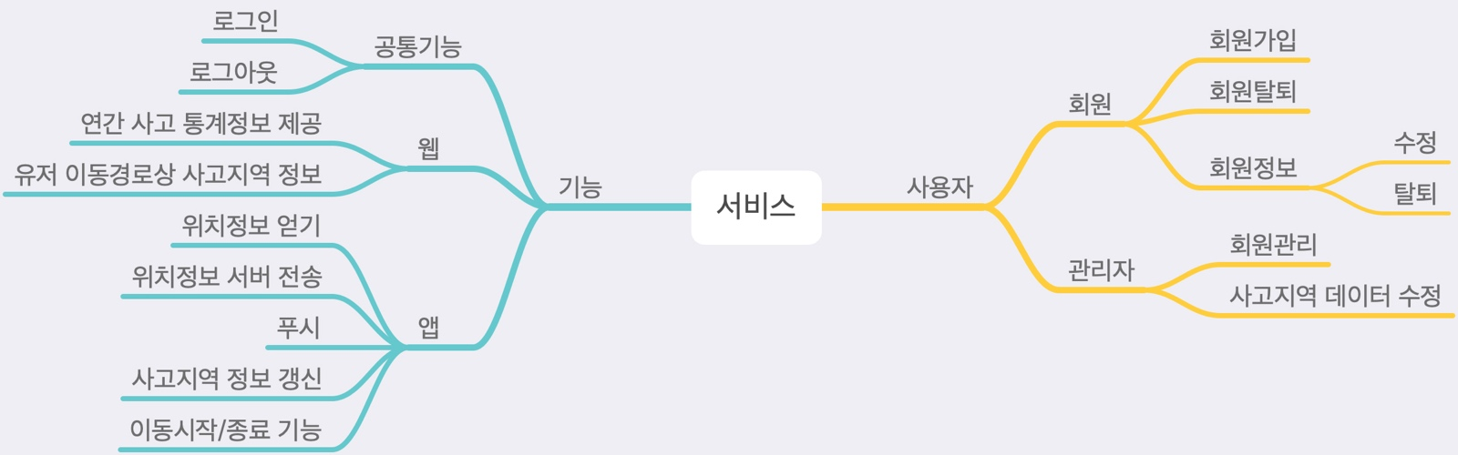
요구사항 마인드맵 1

1) 사용자는 관리자와 회원으로 나뉜다.
2) 회원은 가입/탈퇴 할 수 있고, 회원정보를 수정할 수 있다.
3) 관리자는 회원정보를 관리 할 수 있고, 서비스에 사용할 사고지역 데이터를 수정할 수 있다.
4) 서비스는 웹/앱에서 제공할 수 있다.
5) 회원은 공통적으로 서비스에 로그인/로그아웃을 할 수 있다
6) 회원은 사용하는 스마트폰 앱에서 위치정보를 기반으로 사고 위험지역 진입시 위험지역에 진입했다는 알람을 보내준다.
7) 회원은 이동 시작/종료을 설정해서 서버에 이동한 경로 정보를 제공할 수 있다
8) 앱에서는 로그인 또는 특정 시점마다 사고지역 정보를 갱신하여 최신 데이터를 사용할 수 있도록 한다.
9) 웹에서는 회원이 이동했던 경로 정보 보여주고, 이동경로상의 사고지역 정보를 시각화하여 제공한다.
10) 웹에서는 이동 지역 관련된 사고 통계정보를 제공한다.

5. 기능정의서(Function Definition)
기능명세서 | 분류 | 기능 | 설명 | 특이사항
관리자 | 회원관리 | 회원관리 | 회원의 정보(이용가능/불가능) 수정
관리자 | 보행자 사고지역 데이터 관리 | 보행자 사고지역 데이터 등록,수정,삭제 | 사고지역 정보 최신화/오류 수정
회원 | 회원 정보 | 회원 가입
회원 | 회원 정보 | 회원 탈퇴
회원 | 회원 정보 | 회원 정보 수정
웹 | 회원 | 로그인
웹 | 회원 | 로그아웃
웹 | 정보 | 유저 이동경로상 사고지역 정보 | 이동 했던 정보를 기반으로 이동경로상에 위험지역 정보 시각화
웹 | 정보 | 이동경로 상 연간 사고 통계정보 제공 | 이동경로상의 사고 통계 정보 제공
앱 | 회원 | 로그인
앱 | 회원 | 로그아웃
앱 | 회원 | 이동 시작 | 이동 정보 저장 시작
앱 | 회원 | 이동 종료 | 이동 정보 저장 종료
앱 | 시스템 | 사고지역 정보 갱신 | 로그인/인증갱신 또는 특정 시점마다 최신의 사고 지역 정보를 서버에서 받음
앱 | 시스템 | 현재 위치정보 얻기 | 스마트폰의 GPS 정보를 얻음
앱 | 시스템 | 이동경로 정보 서버 전송 | 서버에 미전송된 이동 정보 전송
앱 | 시스템 | 위험지역 알림 | 위험지역 진입시 스마트폰 푸시를 이용하여 알림

6. UML Use Case Diagram

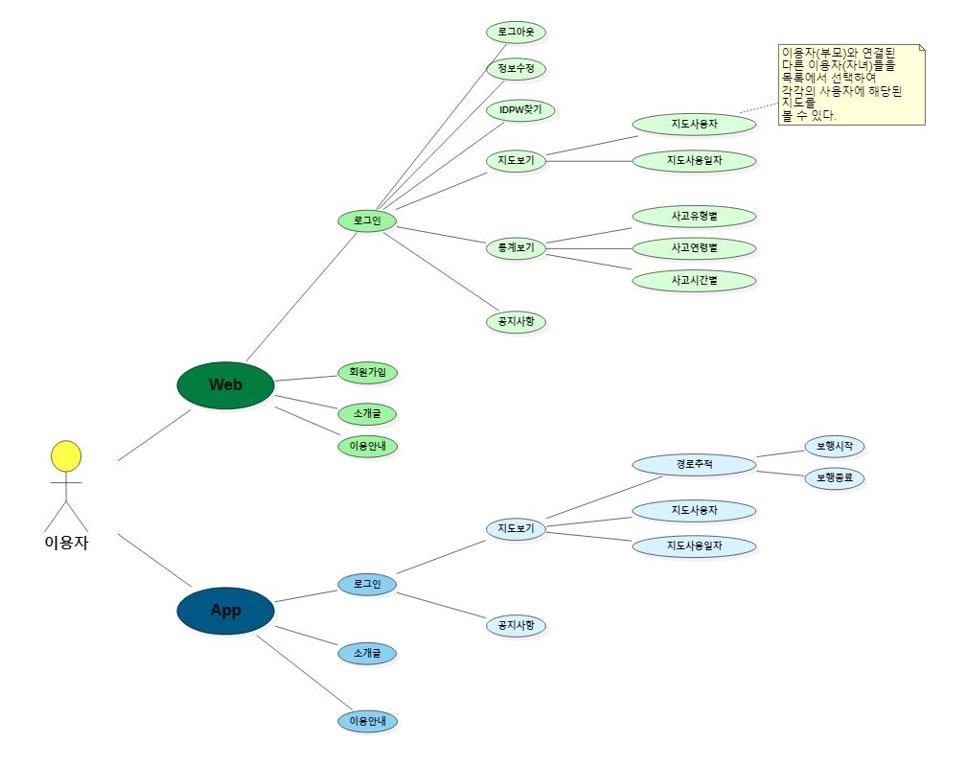

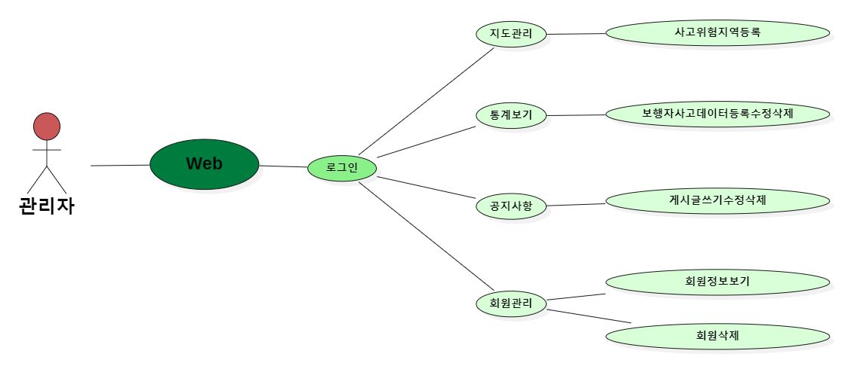

7. ERD(Entity Relation Diagram)
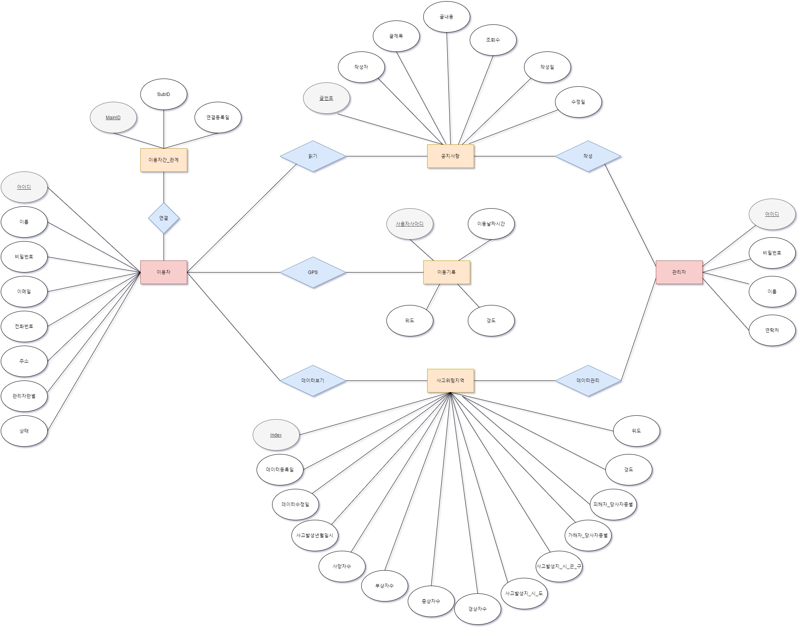
8. Table(테이블) 기술서 작성
테이블명 | User | Table 기술서 |  | 작성일 | 2020/11/12 | Page 1/11
System | 이용자 |  |  | 작성자 | 김민영 | Page 1/11
테이블 설명 |  | 회원 관련 정보
No | Attribute | Data Type | NN | Key | Default | Description
1 | userId | varchar2(20) | Y | PK |  | 아이디
2 | userName | varchar2(10) | Y |  |  | 이름
3 | userPw | varchar2(40) | Y |  |  | 비밀번호
4 | userEmail | varchar2(30) | Y |  |  | 이메일
5 | userTel | varchar2(20) | Y |  |  | 전화번호
6 | userAddr | varchar2(100) | Y |  |  | 주소
7 | userGrade | char(1) | Y |  | N | 관리자판별
8 | userSta | char(1) | Y |  | Y | 상태
비고
이용자, 관리자의 인적사항

테이블명 | Connection | Table 기술서 |  | 작성일 | 2020/11/12 | Page 2/11
System | 이용자간관계 |  |  | 작성자 | 김민영 | Page 2/11
테이블 설명 |  | 이용자(부모)와 다른 이용자(자녀)를 연결
No | Attribute | Data Type | NN | Key | Default | Description
1 | userIdMain | varchar2(20) | Y | PK |  | 부모아이디
2 | userIdSub | varchar2(20) | Y | FK |  | 자녀아이디
3 | connDate | date | Y |  | SYSDATE | 연결날짜
비고
자녀아이디(userIdSub)는 노부모로 활용될 수 있다.

테이블명 | Board | Table 기술서 |  | 작성일 | 2020/11/12 | Page 3/11
System | 공지사항 |  |  | 작성자 | 김민영 | Page 3/11
테이블 설명 |  | 공지사항 게시판
No | Attribute | Data Type | NN | Key | Default | Description
1 | bNum | number(10) | Y | PK |  | 글번호
2 | bWriter | varchar2(20) | Y | FK |  | 작성자
3 | bTitle | varchar2(50) | Y |  |  | 글제목
4 | bContents | varchar2(300) | Y |  |  | 글내용
5 | bViews | number(10) | Y |  | 0 | 글조회수
6 | bCreateDate | date | Y |  | SYSDATE | 글등록일
7 | bUpdateDate | date | Y |  | SYSDATE | 글수정일
비고
공지사항 게시판 글 등록, 수정, 삭제는 관리자만 가능하며, 이용자는 읽기만 가능하다

테이블명 | Records | Table 기술서 |  | 작성일 | 2020/11/12 | Page 4/11
System | 이동기록 |  |  | 작성자 | 김민영 | Page 4/11
테이블 설명 |  | 이용자가 서비스를 활성화한 후 이동한 경로
No | Attribute | Data Type | NN | Key | Default | Description
1 | userId | varchar2(20) | Y | PK |  | 아이디
2 | recDate | date | Y |  |  | 이동날짜시간
3 | latitude | number(5,10) | Y |  |  | 위도
4 | longitude | number(5,10) | Y |  |  | 경도
비고

테이블명 | AccidentArea | Table 기술서 |  | 작성일 | 2020/11/12 | Page 5/11
System | 사고위험지역 |  |  | 작성자 | 김민영 | Page 5/11
테이블 설명 |  | 데이터 저장 테이블
No | Attribute | Data Type | NN | Key | Default | Description
1 | index | number(10) | Y | PK |  | 번호
2 | areaSi | varchar2(10) | Y |  |  | 사고발생지_시_도
3 | areaGU | varchar2(10) | Y |  |  | 사고발생지_시_군_구
4 | accidentDate | varchar2(10) | Y |  |  | 사고발생년월일시
5 | death | number(10) | Y |  |  | 사망자수
6 | injure | number(10) | Y |  |  | 부상자수
7 | highWound | number(10) | Y |  |  | 중상자수
8 | lightWound | number(10) | Y |  |  | 경상자수
9 | attacker | varchar2(6) | Y |  |  | 가해자
10 | victim | varchar2(6) | Y |  |  | 피해자
11 | latitude | number(10) | Y |  |  | 위도
12 | longitude | number(10) | Y |  |  | 경도
13 | dataCreateDate | date | Y |  | SYSDATE | 데이터등록일
14 | dataUpdateDate | date | Y |  | SYSDATE | 데이터수정일
비고

9. 논리적 데이터 모델링
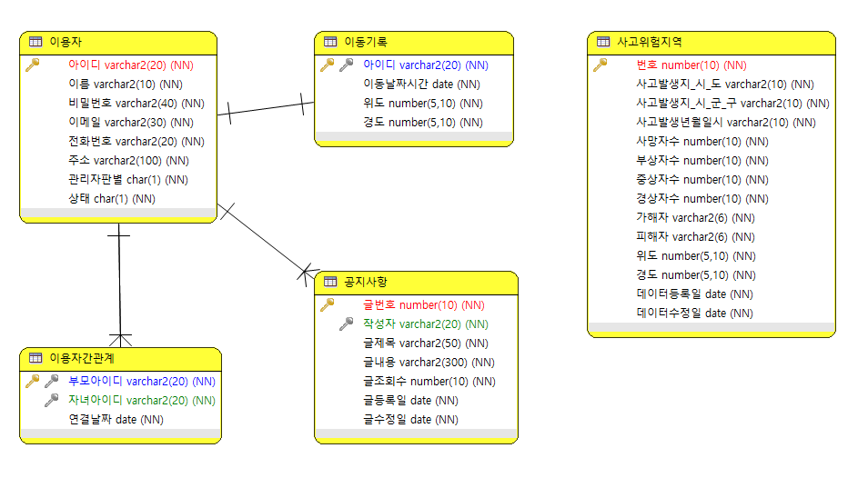

10. 물리적 데이터 모델링
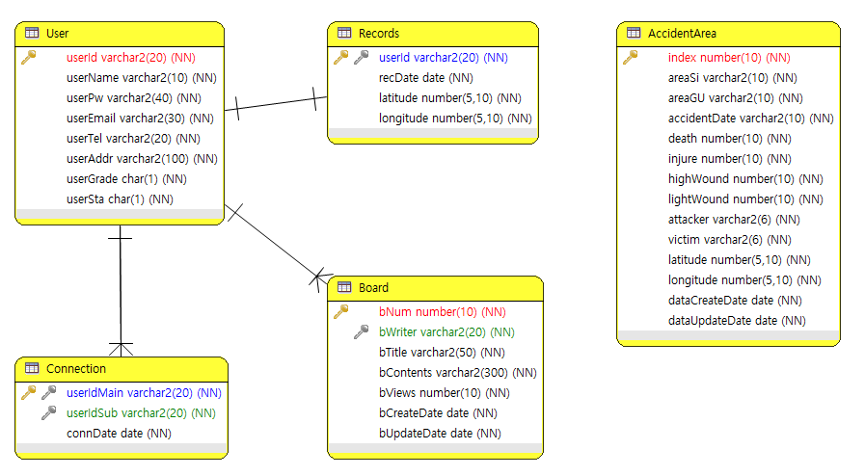

11. 서비스 인프라 구조
